第5回 運が良くなる！開運！親子で楽しめる！
「おだわらめぐーるワークショップ」
レモンの香りサシェ作りと花気功（虎の手健康法）
レモン皮のサシェ(匂い袋)作りと虎の手健康法 五感を研ぎ澄まし 、全集中の呼吸！農薬使用を最小限にした、小田原産レモンのアロマを楽しみながら気功をしませんか！？
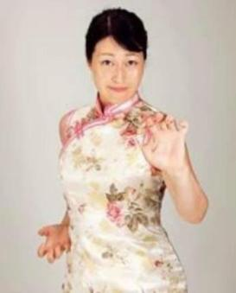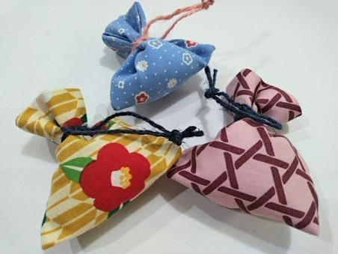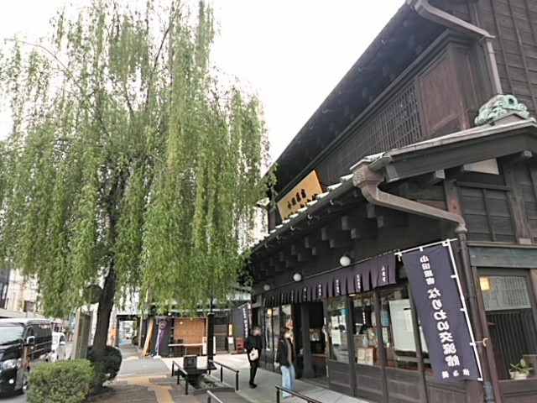

日時と集合場所 : ２０２２年８月２０日（土）10:３0～1１:５0
小田原宿なりわい交流館２F（小田原市本町3-6-23）
参加料（材料費）：1000円（税込・当日支払い）
定員：18人 ※定員になり次第、締切りです
お願い : 参加される方は、開催当日10:３0までに集合、料金をお支払いください。予約は８月１７日までにお願いします。
ご注意：補給用の水分をお持ちください。それ以外の飲食は禁止です。気功をしますので、動きやすい服装でお越しください。
連絡先：070-5543-6716（おだわられもんラボの林。SMで！）
※第６回９月１７日（土）なりわい交流館で開催予定。ご参加ください。
今日の流れ
①はじめに（挨拶と団体の説明・これからの流れと注意の説明 ）10:30～
「小田原SDGs×ヨガ気功」代表 森嶋みす美 、おだわられもんラボ」代表 林真由美
②サシェ（匂い袋）作り【 匂い袋の効果、楽しみ方説明とご注意 】
③トイレ休憩 １０分
④サシェを首にかけ気功
⑤集合写真撮影・おわりに・解散 ～1１:５0予定
共催：「小田原SDGs×ヨガ気功」インスタグラム 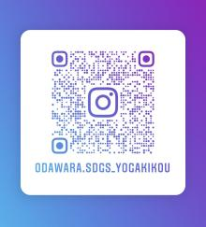
「おだわられもんラボ」サイトインスタグラム